Ny hotelldirektör på Åkeshofs Slott
Lena-Carin Boman välkomnas som ny hotelldirektör på Åkeshofs Slott. Lena-Carin har lång erfarenhet från branschen och kommer senast från Ulfsunda Slott där hon varit hotellchef. Dessförinnan har hon haft flera tjänster inom Stockholm Meeting Selection, där Åkeshofs Slott ingår, bla som bokningschef. Tidigare har hon även drivit eget företag inom Event och Konferensbranschen. Lena-Carin brinner för gästens välbefinnande såväl på möte som till fest.
- ”Jag är oerhört glad för att fått förtroendet som ansvarig för Åkeshofs Slott och att få leda verksamheten”, säger Lena-Carin Boman. ”Det är en fantastisk anläggning med närhet till allt; både stan, naturen, mötet och maten men framförallt till gästen. Vilket är avgörande för att upprätthålla en utmärkt servicenivå.”

- ”Det är jätteroligt att Lena-Carin nu har tagit steget upp och blivit hotelldirektör och ytterst ansvarig för ett av våra slott. Efter att ha jobbat med Lena-Carin i mer än 10 år så har jag största förtroende för att Lena-Carin ytterligare kommer att förstärka den pärla som Åkeshofs Slott är”, säger Torbjörn Blomqvist, VD på Stockholm Meeting Selection.

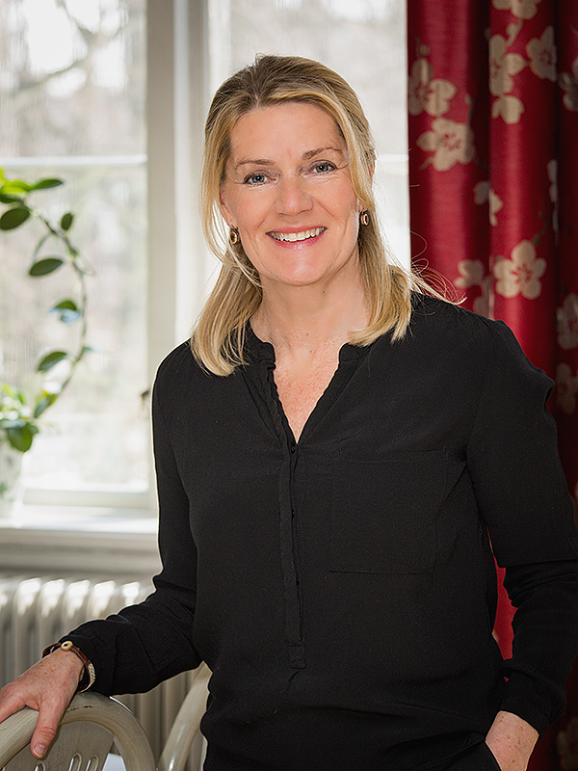
Lena-Carin Boman
Åkeshofs Slott – Nära Stan. Naturen. Mötet. Maten.
Åkeshofs Slott är en fantastisk 1600-tals pärla som till stor del har kvar den ursprungliga arkitekturen och miljön. Slottet har en både personlig och hemtrevlig känsla i väggarna, en kombination som gör möten såväl inspirerande och engagerande som harmoniska och avkopplande. Här finns 23 hotellrum, 9 konferenslokaler för upp till 50 personer, festvåning och tunnelbanestationen ligger alldeles utanför porten.
Stockholm Meeting Selection driver sju mötesanläggningar, allt från anrika slott och herrgårdar till vackra sjölägen. Dessa ligger allihop i Stockholm med omnejd. Alla anläggningar har sin egen profil och speciella karaktär, men gemensamt är en hög kvalitet på lokaler, mat och dryck samt boende. Stockholm Meeting Selection erbjuder en mycket bred variation av mötesplatser.
För mer information kontakta: Margareta Evrén, Stockholm Meeting Selection, tel 070-235 07 35.

